DOMINANDO ASP.NET CORE MVC

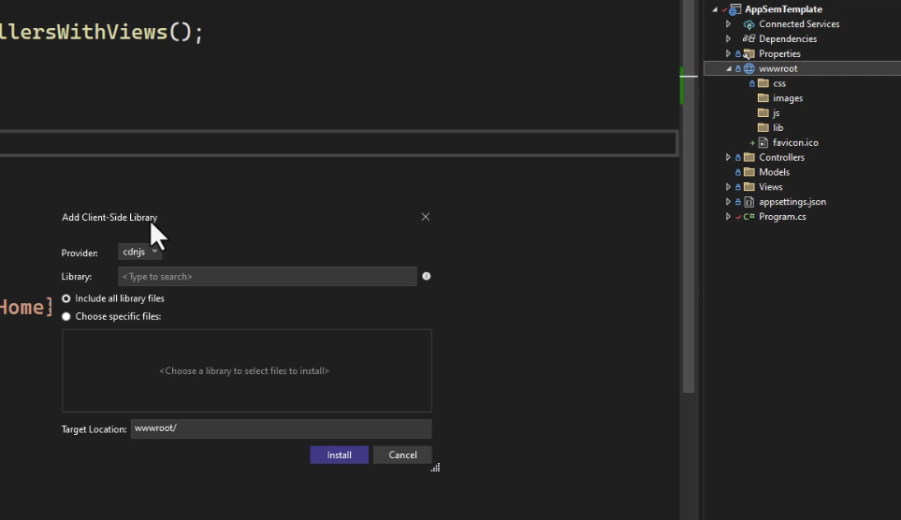Buscar as bibliotecas Libman, arquivo de configuraç, cliente side library instala na pasta lib dentro de wwroot

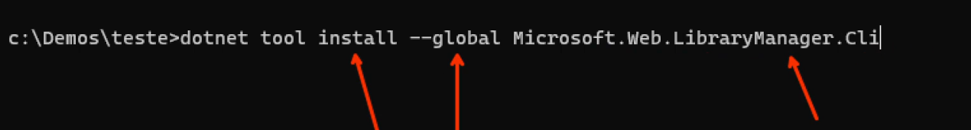 Se quiser utilizar no VSCODE tem que instalar a ferramenta.

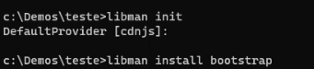para instalar tem que fazer igual a figura acima, parecido como é quando usamos o NPM install.

Bundling e MInifications

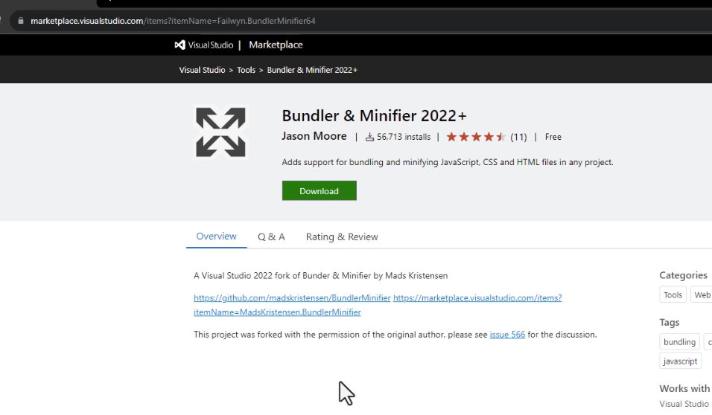baixar, ele é um complemento do VISUAL STUDIO 2022 OU USA CLI



CRIA UM ARQUIVO NO PROJETO

 BOTAO DIREITO AI TEM O MENU DO BUNDLE E MINIFIER

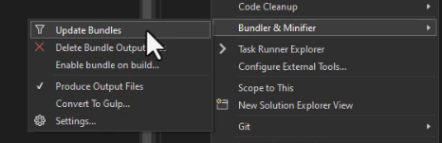

Exemplo de arquivo bundling

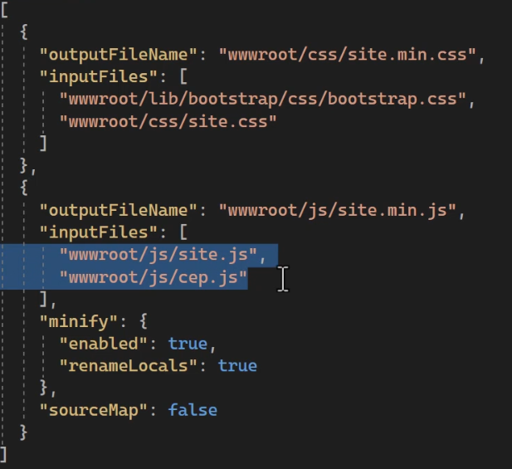

VIEW COMPONENTE

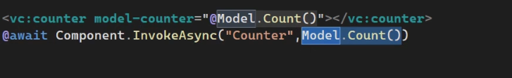FORMAS DE CHAMAR NA VIEW, ELES TEM SEU PROPRIO MODEL DIFERENTE DA PARTIAL VIEW QUE DEVE USAAR O MODEL BASEADO NO MODEL DA VIEW PAI.

ROTEAMENTO AVANÇADO

TRANSFORMADORES DE PARÂMETRO

USAR A INTERFACE VERIFICAR A CLASSE ROUTESLUGIFYPARAMETERTRANSFORMER

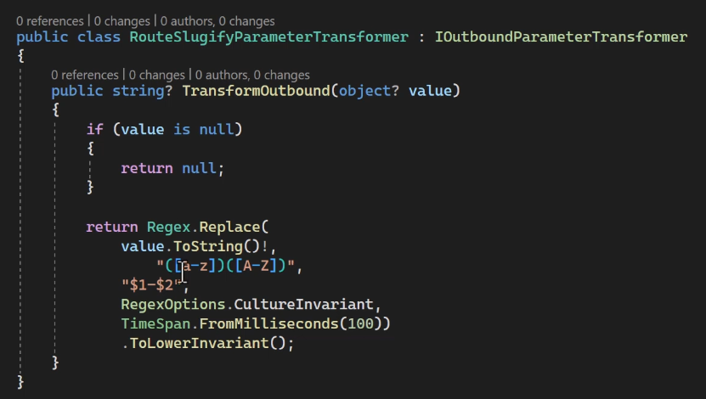

ADICIONAR NO PROGRAM



E ADCIONA NAS CONFIGURAÇÕES DE MAPEAMENTO DE ROTA

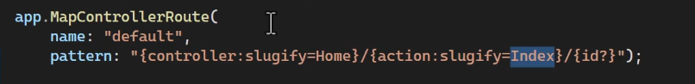

LinkGenerator

Injetar no BotaoTagHelper

ÁREAS NA PRÁTICA

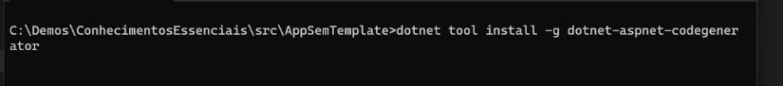

**INSTALAR PARA USAR O SCAFOLDING**

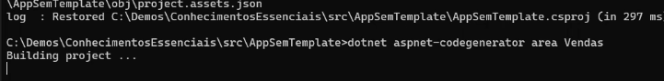

OU BOTÃO DIREITO NA SOLUTION E ADD NEW SCAFOLDING ITEM E COMMOM MVC AREA

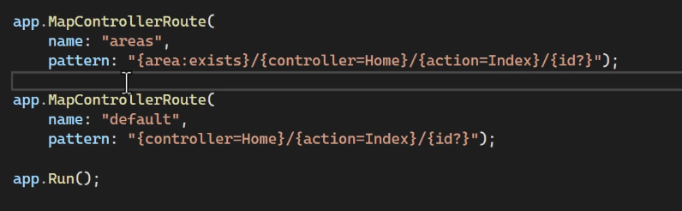AS ROTAS FICAM ASSIM

SE QUISER USAR A LAYOUT TEM QUE COPIAR A VIEWSTART E AS VIEWIMPORTS PARA CADA RAIZ DE CADA VIEWS EM CADA AREA, CADA UM PODE TER SEU LAYOUT

SE QUISER RENOMEAR A PASTA AREAS POR EXEMPLO PARA MÓDULOS, SE DER ERRO SÓ FECHAR O VS E ABRIR NOVAMENTE, AÍ QUEBRA POR QUE PERDE A CONVENÇÃO, PARA RESOLVER ISSO TEM QUE ADICIONAR UMA CONFIGURAÇÃO NA PROGRAM ASSIM COMO PODE SER VISTO A SEGUIR

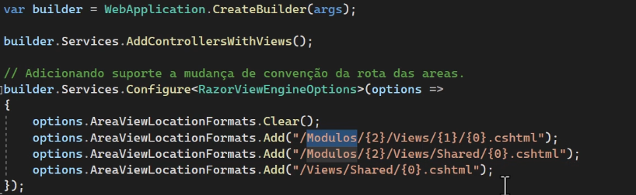

O CONTROLLER FICA DESSA FORMA, ATENÇÃO AS ROTAS

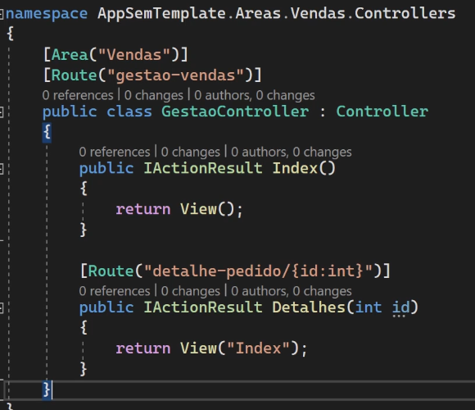

INJEÇÃO DE DEPENDÊNCIA

REDUZ O ACOPLAMENTO, E AUMENTA A COESÃO [BOM PROGRAMADOR PROCURA FAZER ISSO]

INTERFACE USA PARA ABSTRAÇÃO